个

人

简

历

姓 名：杜颖珊

专 业：汉语言文学

毕业学校：滇西科技师范学院

联系方式：18313587857

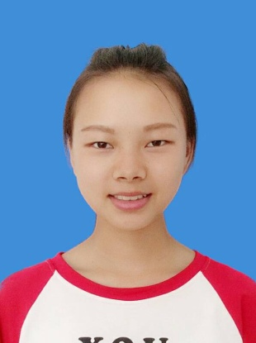

***个人信息：***

**姓名**：杜颖珊

**政治面貌**：共青团员

**出生年月**：2000年3月

**学历**：本科

**毕业大学**：滇西科技师范学院

**专业**：汉语言文学

**求职意向**：行政文员

**联系方式：**

**电话**：18313587857

**邮箱**：[2974096563@qq.com](mailto:2974096563@qq.com)

**住址**：云南省曲靖市师宗县

**邮政编码**：655700

***教育背景：***

滇西科技师范学院汉语言文学专业（本科）2017—2021

**社团经历：**文学院团总支学生会

文艺部副部长、滇西科技师范学院乒乓球协会会长、校团委干事

班级任职情况：心理委员

获奖经历：（1）2017经典诵读大赛“一等奖”

（2）2017校团委“优秀工作者”

（3）2018年团总支学生会“优秀学生干部”

（4）2019年国家奖学金

（5）2020年国家励志奖学金

（6）2018年“优秀心理委员”

（7）2021年国家奖学金

**工作经历**：2019年在高中学校当实习语文老师

2020年在某公司办公室秘书助理实习

资格证书：2018年：普通话二级甲等证书，计算机二级，英语四级，英语六级。

2019年：教师资格证，茶艺师证，会计师资格证，文秘资格证。